Лабораторная 8
Задание 1
Создание группы пользователей про помощи addgroup:
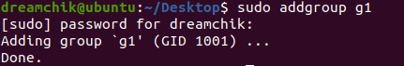
Создание пользователя при помощи adduser:
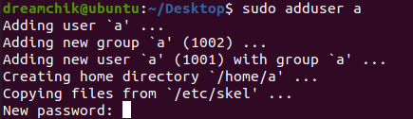
Задание пароля пользователя:
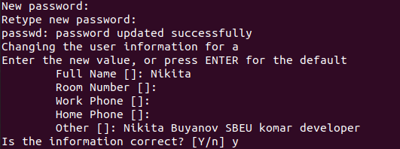
Добавление пользователя в группу:
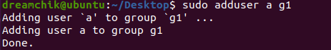

Задание 2
Установка Group and Users
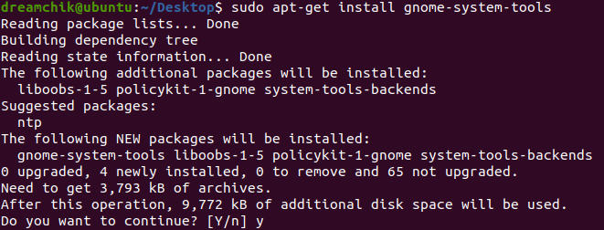
Создание пользователя и пароля и группы, с добавлением туда пользователя:
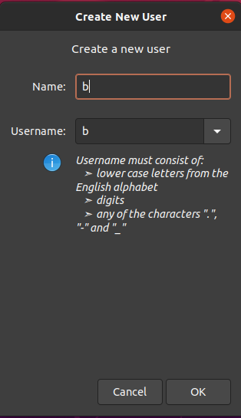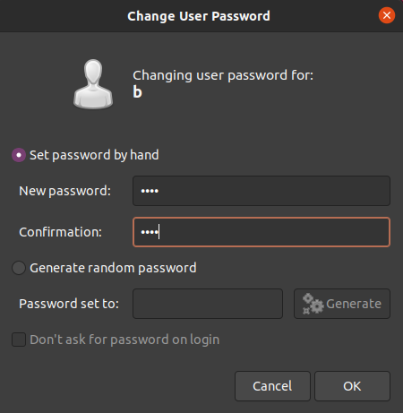
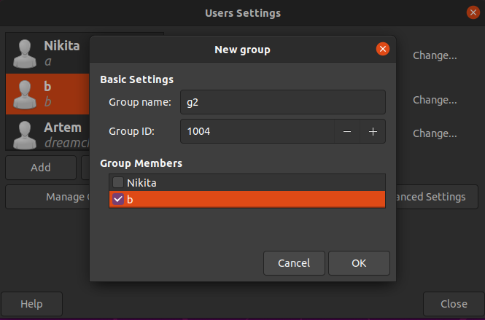
Задание 3
Создание двух папок и добавление туда по текстовому файлу:
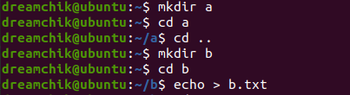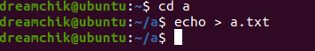

Задание 4
Меняем права: для группы – чтение, а для владельца – чтение и запись.
Устанавливаем права при помощи восьмеричного формата: первая цифра – права владельца(4 – чтение и 2 – запись, суммарно – 6), далее права группы(аналогично – 4 для чтения) и для всех остальных устанавливаем 0.
Устанавливаем новые права при помощи g-маски и присваиваем их группе каталогу b.
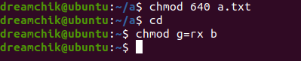
Задание 5
Устанавливаем с последующей проверкой sticky-бит на один из каталогов:
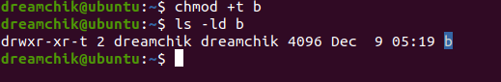

Задание 6
Записываем в каталог с битом копии файла от каждого из пользователей, затем удаляем то, что уже записали. За первого пользователя dreamchik мы копируем картинку img.jpeg в папку с битом, затем переключаемся на второго пользователя и пытаемся удалить картинку, получаем отказ.
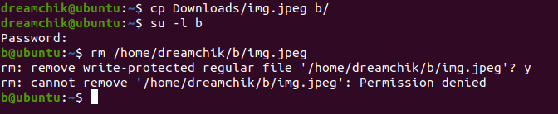

Задание 7
Копирую файл group в папку b: и смотрю права доступа перед установкой бита:
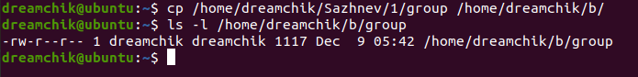
Устанавливаем бит, не меняя права. Смотрим права доступа ещё раз:
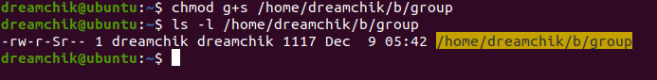

Задание 8
Проверяем наличие поддержки ACL-списков на ПК:
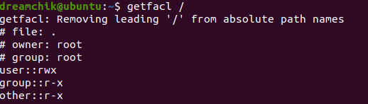

Задание 9
Создаём папку для установки прав, а затем, через setfacl задаём права. Проверяем через getfacl установку прав по умолчанию.
